Мероприятия, проводимые в рамках Десятилетия детства
№ п/п | Наименование мероприятия | Дата проведения | Место проведения | Краткое описание | Фото
 | Муниципальный этап Республиканского конкурса отрядных вожатых «Замечательный вожатый». | 14.02.2023 | МБУ ДО "ЦВР «ЭКО» | В МБУ ДО "ЦВР «ЭКО» Кайбицкого муниципального района Республики Татарстан 14 февраля состоялся муниципальный этап Республиканского конкурса отрядных вожатых «Замечательный вожатый». Как отметила координатор конкурса, методист по детскому движению центра Екатерина Дмитреева, конкурс был направлен на активизацию деятельности школьных отрядных вожатых, создание условий для их самореализации, выявление лидеров, повышение престижа профессии педагога и вожатого.  Участниками конкурса отрядных вожатых стали 12 учащихся с 8 по 9 классы из 16 школ района, активно работающие со школьниками младшего и среднего возраста. | 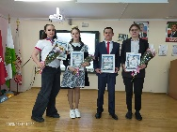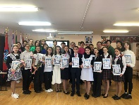
 | Беседа " Безопасность на дорогах" | 10.02.2023 | ОУ | 10 февраля, была организована встреча начальника Буинского отделения профилактики территориального управления в г. Казани ГБУ "БДД", Мурзаковой Сирини Масхудовны с нашими учащимися с целью привлечения учащихся к безопасному поведению в зимнее время. Ею был показан видеоролик " Безопасность на дорогах". После просмотра данного видеоурока ребятам задавались вопросы, на которые они активно отвечали. Затем была проведена беседа о безопасном поведении на дорогах. В конце беседы всем учащимся были розданы памятки юного пешехода.7313:28 | 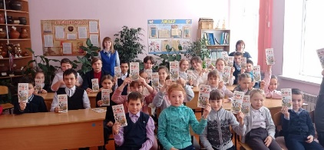
 | Беседа приуроченная ко дню рождения поэта-героя Мусы Джалиля | 15.02.2023 | ОУ | 15 февраля - день рождения поэта-героя Мусы Джалиля. | 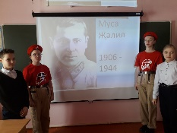
 | «Обещаю вернутьСя!» | 15-18.02.2023 | ОУ | В преддверие Дня защитника отечества все учащиеся и сотрудники образовательных учреждений присоединились к акции в поддержку участников специальной военной операции «Обещаю вернутьСя!».  В рамках акции планируется выслать каждому бойцу баночку варенья как символ домашнего тепла и уюта, а также чтобы напомнить солдатам: дома их любят и ждут.  Проект инициирован Татарстанским региональным отделением Молодой гвардии совместно с Министерством по делам молодежи РТ при поддержке Министерства образования и науки РТ, Министерства труда, занятости и социальной защиты РТ. | 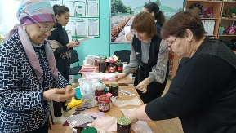
 | "Илһам чишмәсе" | 15.02.2023 | Кайбицкий ДРК | В честь 88-летия дня рождения Татарского певца Ильхама Шакирова прошел творческий вечер. Учащиеся образовательных учреждений познакомились с его биографией, творчеством. Современники восхищаются его творчеством и с удовольствием слушали в исполнении артистов Кайбицкого муниципального района. | 